DESTINATION |  | Cabrespine
DATE SORTIE |  | 05 Décembre 2004
NIVEAU SORTIE |  | Pour Tous |  |  |  |  |  |  | (Haute Montagne, Randonnée, Pour tous)
TYPE DE SORTIE |  | Randonnée |  |  |  |  |  |  | (Ski de fond, raquettes, ski rando, randonnée…)
HEBERGEMENT
PARTICIPANTS |  | Cauquil  BARON  PEDEBOSC  PEDEBOSC  FLEURY  FLEURY  THERY  THERY  AYMARD  AYMARD  BARDIN |  |  | Jean-marc  Gisèle  Gisèle  Claude  Pascal  Marie-Anne  Gérard  Marie Annick  Pierre  Marie  Pasquale |  |  |  | BAZILE  BAZILE  MINGOT  DESTOMBES  DOUAT  DOUAT  BLANCHARD  BLANCHARD  MAZENC  CHEVALLEREAU | Thomas  Estelle  Régine  Jean-Claude  Bernard  Christine  Liliane  Delphine  Zahra  Héliette
METEO |  | Prévisions (Météo France ): Nuageux et quelques éclaircies.  Observé : ensoleillé au départ, Nuageux vers 13h00, très venté dans l’après-midi. Pas de pluie
COMMENTAIRES |  | Une belle promenade avec un compagnon nommé Toutou
DEROULEMENT |  | 8h00,  Départ de la gare de Brax.  10h30  Départ de Cabrespine par un chemin abrupt entre les maisons du village. Le soleil est au rendez-vous, le sentier s’élève au dessus du village pour arriver à l’entrée du gouffre de Cabrespine.  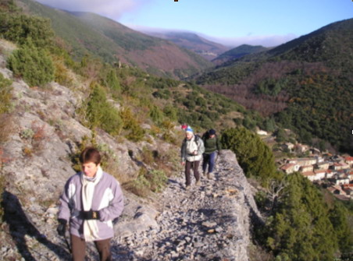  Nous laissons l’entrée du gouffre sur notre gauche et continuons à monter en direction du col. Au col nous prenons à gauche vers le roc d’Agnel.  A la cote 557, nous quittons le chemin de crête et descendons vers la vallée du ruisseau de l’Escale. Le ruisseau est à sec. Nous le franchissons et montons en direction de la grotte du maquis (404m). Nous continuons de suivre le sentier à flan de colline pour rejoindre la vallée du ruisseau Arnaude.  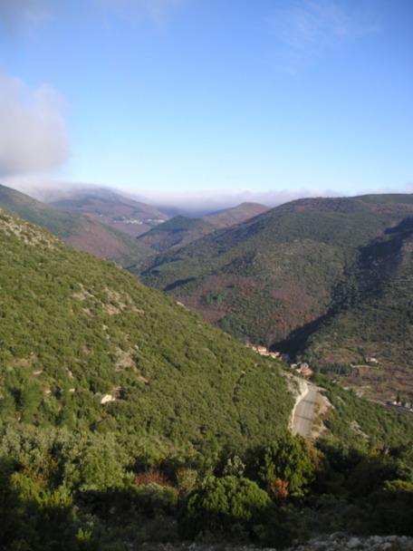  Nous descendons la vallée vers le ruisseau qui est à sec et que nous franchissons pour monter une colline assez raide afin d’arriver(cote 483m) sur le plateau du village de Trassanel. Durant notre arrivée sur le village, le soleil se voile puis disparaît pour le reste de la journée.  Dans Trassanel, nous prenons la route goudronnée qui va vers la base de spéléologie. Juste après le village nous déjeunons à l’abri du vent sur un chemin de terre.  12h30  Repas agréable qui nous donne l’occasion d’enrichir le groupe d’une âme supplémentaire ( à défaut de connaître son nom, nous l’appellerons Toutou)  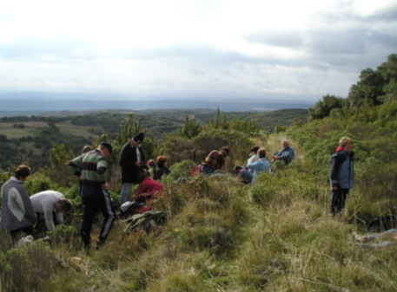  13h30  Départ sur une route étroite qui passe à l’Ouest du Pech de Louvre. La route monte doucement mais régulièrement. Le vent souffle en face de nous et oblige tout le monde à sortir les vêtements chauds et coupe-vents. Nous laissons la route goudronnée pour aller sur une piste forestière qui correspond au GR36 (cote 670m) Nous abandonnons le GR36 (mais pas Toutou qui suit allègrement) après quelques centaines de mètres pour revenir plein Est vers le Roc de l’aigle. A la cote 700m nous prenons la photo de groupe, et nous dirigeons vers le roc de l’Aigle pour admirer le point de vue (qui est nul étant donné le temps).  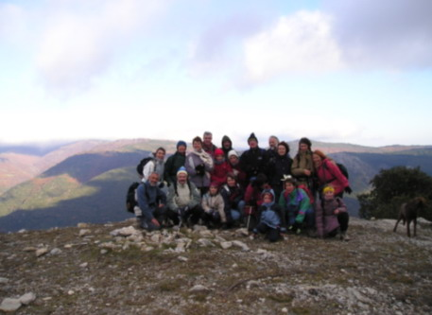  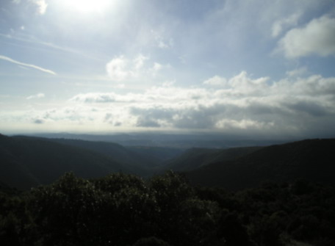  Retour à la cote 700 et descente (avec Toutou) plein Sud vers la vallée de l’Escale jusqu’au sentier pris en début de matinée.  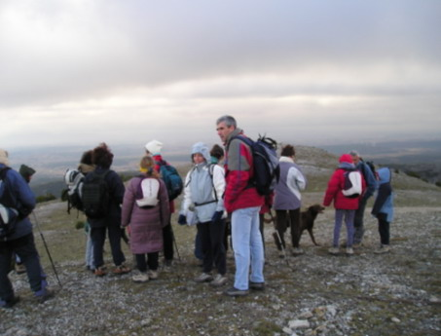  16h00  Retour au voiture, temps toujours nuageux et sans pluie. Là Toutou disparaît avec des copains peu recommandables.
IGN 2344 ET | CARTE |  | Carte topo |  |  | TOPO |  | PR
 | GPS |  | ◻ | ARVA |  |  | ◻ | RAQUETTES |  |  | ◻
 | PIOLETS |  | ◻ | CRAMPONS |  |  | ◻ | SKIS de FOND |  |  | ◻
Cabrespine

